Atoo-Sync GesCom – Sage 100c – WooCommerce
Export clients Sage vers WooCommerce

Export d’une fiche client Sage n’ayant pas d’email dans l’onglet principal mais ayant des 2 contacts avec nom, prénom, email CT_NUM = ‘WOOSAGENO’
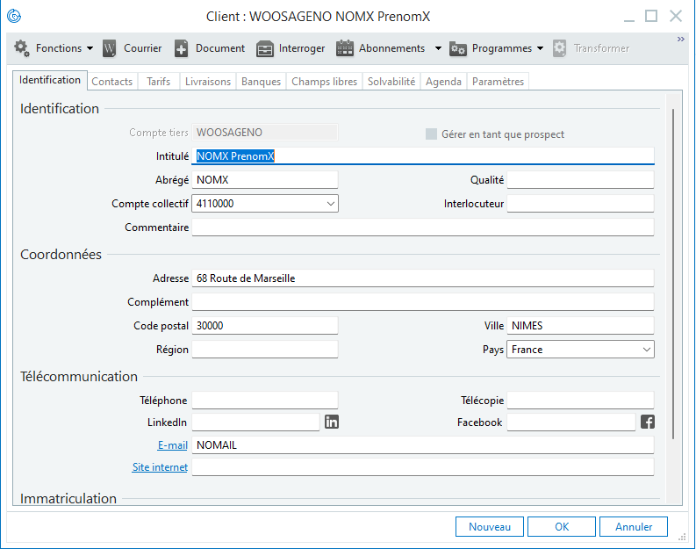
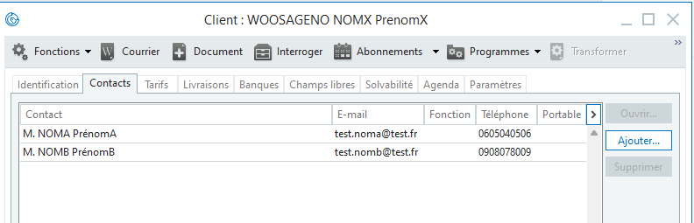
07/06/2024 14:25:56 - Export des clients
07/06/2024 14:25:56 - -> Lecture des clients
07/06/2024 14:25:56 - -> 1/1 - WOOSAGENO
07/06/2024 14:25:59 - ERROR
07/06/2024 14:26:00 - -> Réussi
07/06/2024 14:26:00 - --------------------------------------------------------------------------------
07/06/2024 14:26:00 - Fin de l'export

Dans le journal nous avons eu erreur car l’email de l’onglet identification n’est pas une adresse mail valide.

Les contacts associés à la fiche Sage ont été exportés vers le site mais les informations ne sont pas correctes :
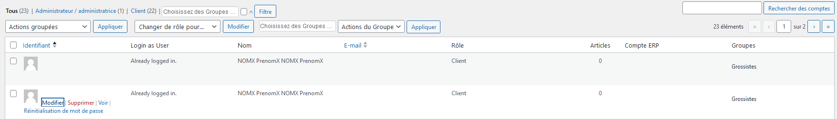

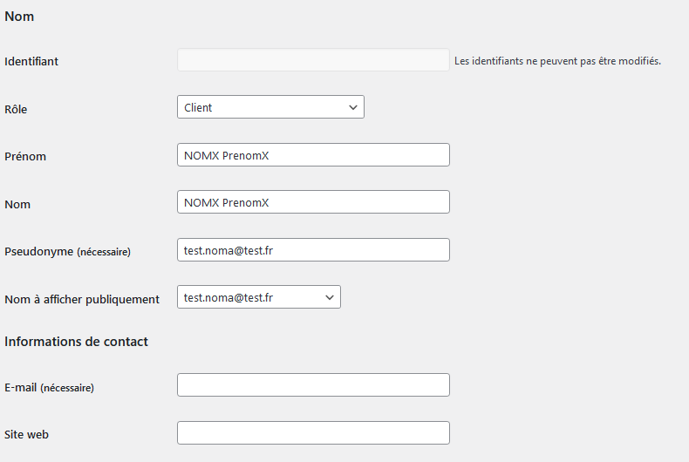
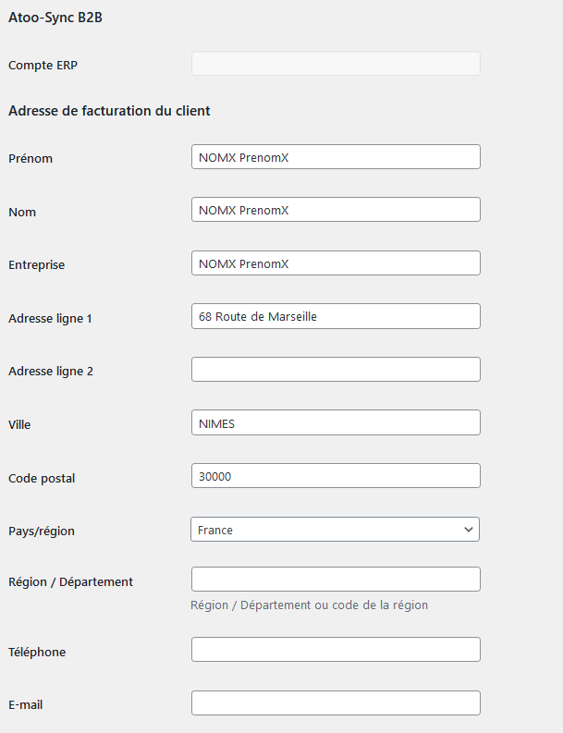
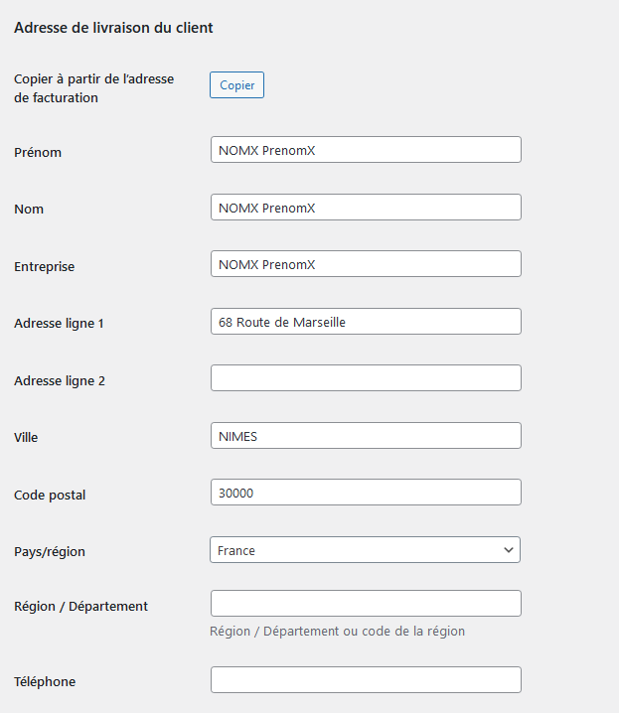

Si je renseigne un email dans l’onglet principal
